ABSOLUT Thermo-Fußplatte BG 12-18

Schiedel

Eigenschaften

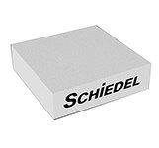

GTIN:

4051921888051

HAN:

173280

Nennweite DN

120,00 - 180,00